

**Территориальная избирательная комиссия**

**Новгородского района**

**ПОСТАНОВЛЕНИЕ**

|  |  |  |
| --- | --- | --- |
| от 27.04.2024 | Великий Новгород | № 119/1-5 |

**О Схеме избирательных округов для проведения выборов депутатов Совета депутатов Ермолинского сельского поселения Новгородского муниципального района Новгородской области**

В соответствии со статьей 18 Федерального закона от 12 июня 2002 года № 67-ФЗ «Об основных гарантиях избирательных прав и права на участие в референдуме граждан Российской Федерации», статьей 12областного закона от 30.07.2007 № 147-ОЗ «О выборах депутатов представительного органа муниципального образования в Новгородской области»

Территориальная избирательная комиссия Новгородского района

ПОСТАНОВЛЯЕТ:

1. Определить Схему избирательных округов для проведения выборов депутатов Совета депутатов Ермолинского сельского поселения Новгородского муниципального района Новгородской области (прилагается).

2. Представить Схему избирательных округов для проведения выборов депутатов Совета депутатов Ермолинского сельского поселения Новгородского муниципального района Новгородской области на утверждение в Совет депутатов Ермолинского сельского поселения Новгородского муниципального района Новгородской области.

|  |  |
| --- | --- |
| Председатель  Территориальной избирательной комиссии Новгородского района | С.Ю. Мазунова |
| Секретарь  Территориальной избирательной комиссии Новгородского района | Н.А. Васильева |

|  |  |
| --- | --- |
|  | Приложение  к постановлению Территориальной избирательной комиссии Новгородского района  от __27.04.2024 № _119/1-5_____ |

**Схема**

**избирательных округов для проведения выборов депутатов Совета депутатов Ермолинского сельского поселения Новгородского муниципального района Новгородской области**

Общая численность избирателей в Ермолинском сельском поселении Новгородского района (по состоянию на 1 января 2024 года) – 11469 чел.

Число депутатских мандатов в Совете депутатов Ермолинского сельского поселения Новгородского муниципального района Новгородской области – 15.

Количество избирательных округов – 2.

**1. Описание избирательных округов  
для проведения выборов депутатов Ермолинского сельского поселения Новгородского муниципального района Новгородской области**

**Шестимандатный избирательный округ № 1**

В состав округа входят:

деревни: Лешино, Ляпино, Новая Мельница, Плетниха, Соковая, Старая Мельница;

часть территории деревни Григорово:

деревня Григорово переулки: Веряжский, Дорожный, 1-й Дорожный, 2-й Дорожный, Железнодорожный, Полевой, Соковой, Солнечный, 1-й Соковой, 2-й Соковой, 3-й Соковой, 5-й Соковой, 6-й Соковой, 7-й Соковой, 8-й Соковой;

деревня Григорово проезды: 1-й Веряжский, 2-й Веряжский, 3-й Веряжский, 4-й Веряжский, 5-й Веряжский, 6-й Веряжский, Майский, Пионерский;

деревня Григорово улицы: Александровская, Большая, Береговая, Волкова, Веряжская, Возрождения, Вторая Заречная, Гагарина, Григоровская, Дорожная, Железнодорожная, Загородная, Заречная, Зелёная, Королёва, Лесная, Луговая, Новая, Огородная, Песчаная, Полевая, Радужная, Северная, Светлая, Согласия, Соковая, Солнечная, Строительная, Терешковой, Титовка, Центральная (дома №№ 8, 10, 12, 12а, 12б), Циолковского, Южная, 50 лет ВЛКСМ;

в/ч 53921;

жилой район Соковая;

разъезд 88 км;

территории: садовый массив Новая Мельница, садовый массив № 4, садовый Массив № 5, садовый массив Веряжский-2, садовый массив Ляпино, садовый массив Старая Мельница, СТ Соковая, СОТ Энергия, территория ТОС Дубовая горка, фермерское хозяйство Ляпино, фермерское хозяйство Ляпино-2, 7-й км Нехинского шоссе, СОТ Ляпино, садовый массив Ляпино-3, урочище Ляпино;

хутор Кожевница.

Число избирателей – 4544 чел.

**Девятимандатный избирательный округ № 2**

В состав округа входят:

деревни: Березовка, Болотная, Вашково, Видогощь, Вяжищи, Горынево, Ермолино, Кшентицы, Люболяды, Нащи, Сырково;

часть территории деревни Григорово улицы: Молодежная, Тепличная, Центральная (за исключением домов №№ 8, 10, 12, 12а, 12б).

жилые строения, расположенные на садовых земельных участках в районе деревни Ермолино, Сырково;

территории: Березовское поле, Садовое поле, садовый массив Вашково-1, садовый массив Вашково-2, садовый массив Нащи-1, садовый массив Нащи-2, садовый массив Севернее д. Люболяды, СОТ Ольховка-2, садовый массив Веряжа-2, садовый массив Учхоз, СТ Надежда, СТ Весна, СОТ «Колос», СОТ Виктория, СОТ Мальцевка, СОТ Мальцевка 1, СОТ Мальцевка 2, СОТ Труд от РТП, СОТ Урожай, СОТ Новгородагропромснаб.

Число избирателей – 6925 чел.

**2. Графическое изображение Схемы избирательных округов**

**для проведения выборов депутатов Ермолинского сельского поселения Новгородского муниципального района Новгородской области**

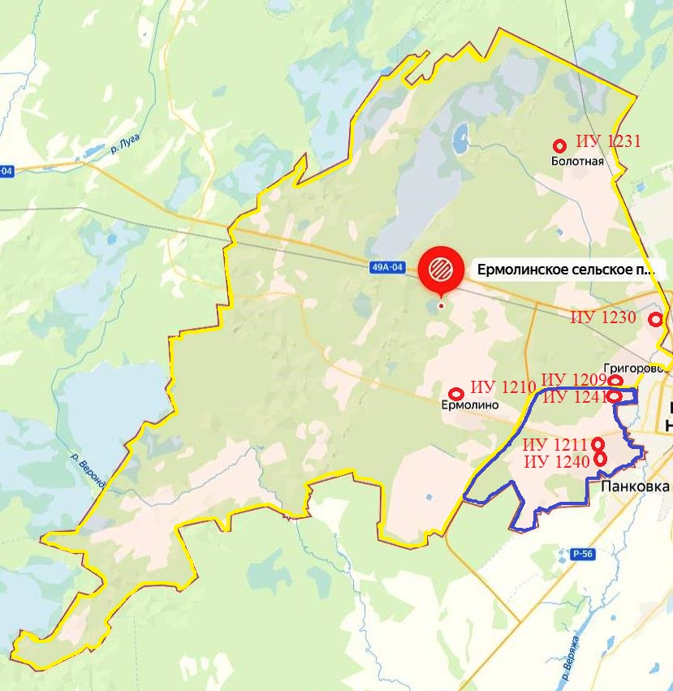

**Условные обозначения:**

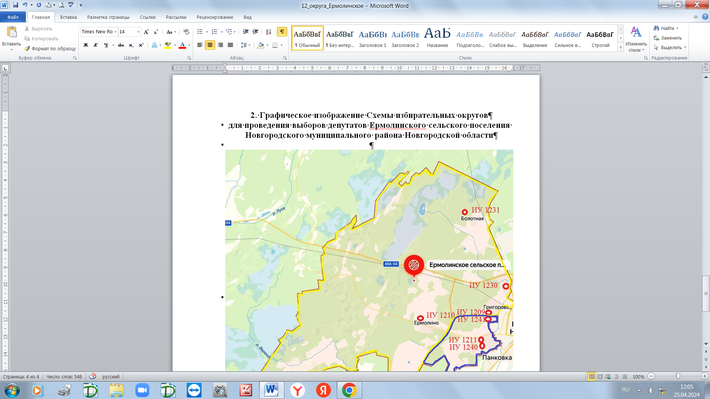 - обозначение местонахождения помещения для голосования;

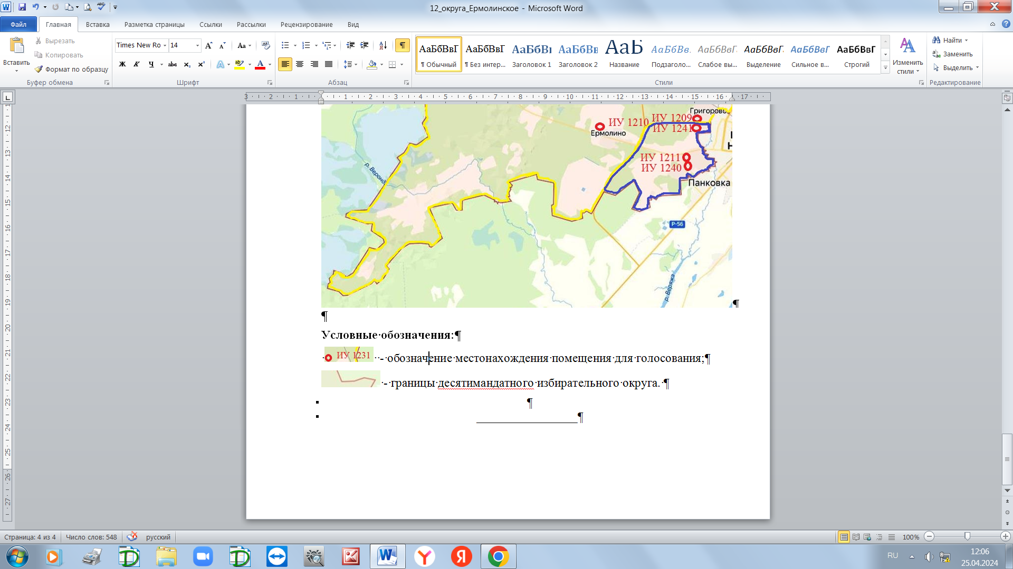 - границы шестимандатного избирательного округа № 1;

 - границы девятимандатного избирательного округа № 2.

________________